**附件3：**  **彭山恒大酒店交通示意图**

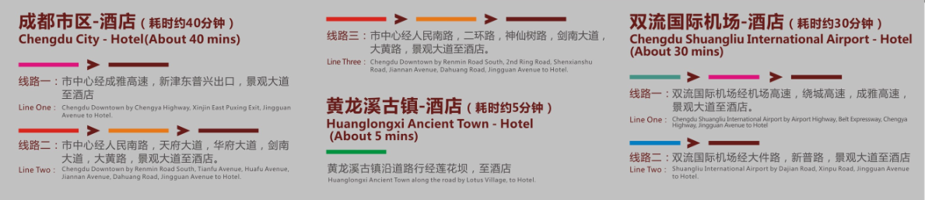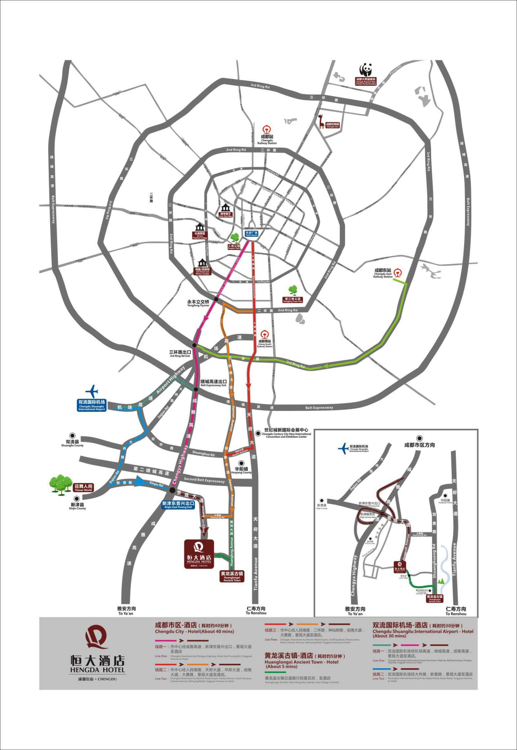

**酒店地址：成都市双流区黄龙溪镇恒大金碧天下 酒店电话 ：(028)37599999**